Шановні колеги!
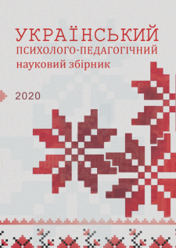
Громадська організація «Львівська педагогічна спільнота» пропонує всім бажаючим опублікувати свою статтю в науковому журналі «Український психолого-педагогічний науковий збірник» № 19 (19) 2020 р.
Журнал призначений для публікації наукових статей студентів, аспірантів, здобувачів, молодих вчених, викладачів, науковців та практикуючих психологів.

Про журнал:
Найменування: Науковий журнал
«Український психолого-педагогічний науковий збірник»
Графік виходу: тричі на рік
Мови: українська, російська та англійська
Свідоцтво про державну реєстрацію:
КВ № 19871-9671 Р від 17.04.2013 р.
Статті, опубліковані в науковому журналі, враховуються Департаментом атестації кадрів Міністерства освіти і науки України як апробація результатів дисертаційної роботи.

Для публікації в науковому журналі до 27 березня 2020 р. (включно) Вам необхідно виконати наступні дії:
- Заповнити реєстраційну форму учасника.
- Оформити статтю згідно з правилами оформлення та надіслати для публікації на електронну адресу організації: journal@pedagogylviv.org.ua
- Надіслати відскановану (сфотографовану) квитанцію про сплату публікаційного внеску.

Після отримання матеріалів, якщо стаття успішно пройшла рецензування, редакція впродовж 2-3 днів відправляє на адресу учасника листа – «Підтвердження отримання матеріалів». Прохання зв’язатися з редакцією в разі неотримання підтвердження.

Журнал обов'язково буде опубліковано на сайті Львівської педагогічної спільноти. Розсилку друкованих екземплярів усім авторам буде здійснено 29 травня 2020 р.

Будемо раді бачити вас серед авторів нашого журналу!

Поштова адреса: 79000, м. Львів, а/с 16
Web: www.pedagogylviv.org.ua
E - mail: journal@pedagogylviv.org.ua
Tel.: +38 095 580 08 54
Часи роботи: Пн-Пт 08:00-17:00
(крім святкових днів)

